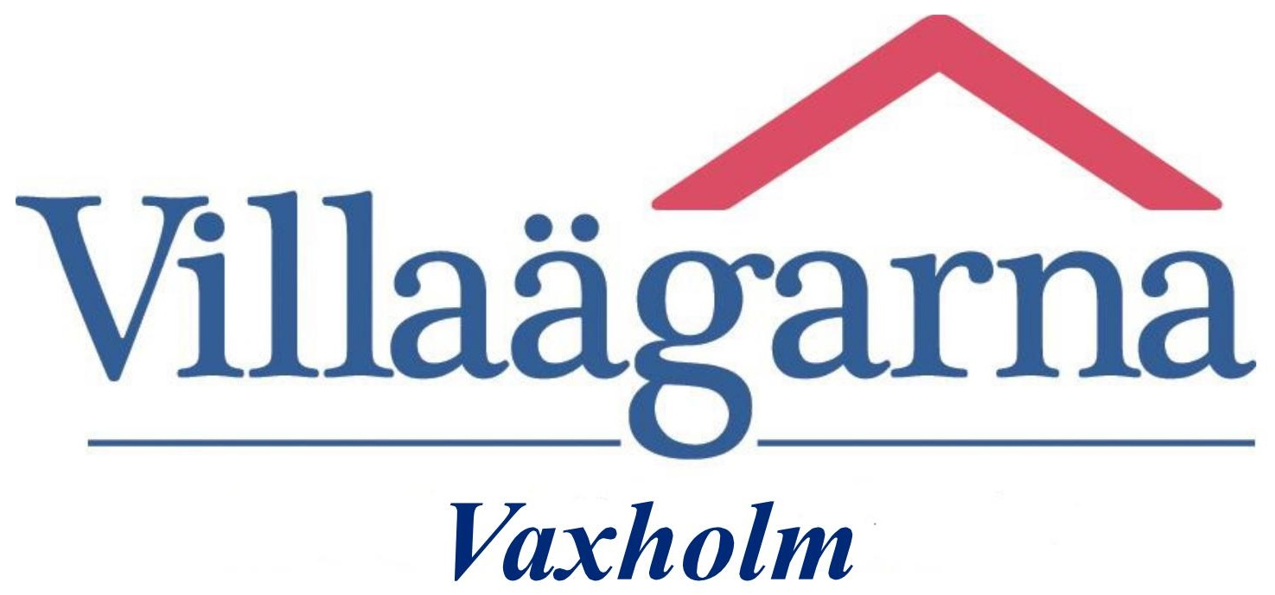

UTHYRNINGSVILLKOR FÖR FÖRENINGENS MATERIAL

Dessa villkor och svensk lag gäller för lån av villaföreningens maskiner och utrustning (nedan benämnda materielen). Uthyrningsvillkoren är antagna vid föreningsstyrelsens möte 2018-04-23 och gäller från denna dag
1. TILLÄMPLIGHET
Villaföreningen är en förening, som bedriver denna verksamhet på ideell basis och friskriver sig från den typ av avtal som tillämpas i professionell näringsverksamhet.
Angivna villkor gäller om inte annat skriftligen avtalats mellan föreningen och medlemmen. Medlemmen får inte låta någon annan använda materielen, hyra ut den i andra hand, eller överlåta detta avtal på annan.

2. MATERIELEN
Det åligger medlemmen att informera sig om hur materielen ska användas och vid tveksamhet kontakta materielförvaltaren (MF). Materielen får endast användas för sådana arbetsuppgifter och vid sådana arbetsförhållanden, som de är avsedda för. Föreningens/tillverkarens föreskrifter om användande, tillsyn och vård skall följas av medlemmen. När materielen återlämnas ska den vara väl rengjord.
Materielen är försedd med erforderliga skydds- och säkerhetsanordningar. Den elektriska materielen får inte användas i fuktig väderlek och skall under lånetiden förvaras skyddad mot regn och fukt.
Byggnadsställningen: För att inte skada dig själv eller materielen observera att ställningen är instabil vid montering och rivning av första/sista plattformen. I detta moment måste man vara två för att ställningen inte skall rasa (se monteringsanvisningarna). Ståldetaljer användas i förekommande fall i de understa lagren på ställningen. I förekommande fall får du som en serviceåtgärd – utan att Villaföreningen påtar sig något skadeståndsansvar för detta - ett förslag med en skiss över hur byggnadsställningen kan sättas upp. Oavsett om du utgår från Villaföreningens skiss över hur byggnadsställningen kan sättas upp eller sätter upp den på annat sätt, iakttag genomgående försiktighet vid montering och användande av byggnadsställningen, så att du inte skadar dig själv eller andra.
Cementblandaren: Efter varje användning skall blandaren rengöras så att rester av cementen INTE bränner fast i behållaren.
Vedklyven: Minsta säkring är 16 A. Endast den medföljande skarvsladden får användas.
Jordfräsen: Är avsedd för fräsning i jord. Enstaka smärre stenar matas normalt undan, men det fungerar inte i stenrös (frässkären förstörs). Vid fräsning av gräsmatta, som ligger på utfylld mark med sten i botten, skall körningen anpassa så att frässkären inte går ner i stenlagret. Grässkydden (gummibussningarna mellan frässkären och själva maskinen), som är till för att minska belastningen på maskinen på grund av att gräs och rötter lindas upp på axeln, skall vara monterade. Kör inte över elkabeln.

3. LEVERANS
Materielen levereras fritt föreningens förråd. Transporter till/från förrådet sker på medlemmens ansvar och bekostnad. Lastning/lossning och återställning av materielen in i förrådet efter användning sker genom medlemmens försorg enligt anvisningar av MF. Materielen utlämnas mot kvitto, som undertecknas av medlemmen. MF återkvitterar materielen vid inlämningen och antecknar eventuella anmärkningar om skador/förluster.

4. FEL
Om medlemmen har anmärkningar mot utlämnad material ska det utan tidsfördröjning anmälas till MF. Reparationer handläggs av föreningsstyrelsen. Medlemmen är skyldig ersätta föreningen för skada på materielen, som inte kan hänföras till normal förslitning. Medlemmen får vid fel inte själv reparera eller låta reparera materielen. Vid förlust eller skador på materielen är föreningen INTE skyldig att lämna ut ersättningsmateriel annat än om sådan finns i förrådet.

5. FÖRLUST
Medlemmen ansvarar under lånetiden för förlust av utkvitterad materiel. Medlemmen skall ersätta föreningen med den förkomna/skadade materielens värde.

6. ANSVAR FÖR SKADOR
Medlemmen ansvarar för person- och sakskador samt förmögenhetsskada i följd därav, som åsamkas medlemmen, dennes familj eller tredje man i samband med användande och placering av materielen. Föreningen ansvarar inte för direkta eller indirekta skador (t.ex. stilleståndskostnader, förhöjda kostnader) som åsamkas medlemmen till följd av fel i materielen eller leveransförsening. Föreningen svarar endast för direkt skada som uppkommer till följd av föreningens grova vårdslöshet.

7. LÅNETID
Tiden räknas från och med dagen efter det att materielen utlämnas till och med den dag då materielen återlämnas. (Utlämningsdagen är alltså gratis.) För att andra medlemmar skall kunna disponera materielen är lånetiden begränsad till för ställningen max 4 veckor och för övrig materiel max 1 vecka. MF får dock förlänga lånetiden om ingen annan gör anspråk på materielen. Medlemmens rätt att nyttja materielen upphör automatiskt vid lånetidens utgång.

8. LÅNEKOSTNADER
Serviceavgift debiteras enligt följande. Samtliga priser inkluderar mervärdesskatt.
Beställning av materiel är bindande. Om medlemmen avbeställer bokad materiel senare än 3 veckor före utlämningen eller avslutar lånet tidigare än uppgjort har föreningen rätt att ta ut en avbeställningsavgift på 50 % av den avgift som skulle ha debiterats för den aktuella tiden. Avbeställningsavgift utgår inte om materielen lånas ut till annan medlem under den aktuella tiden. För tid som materielen inte fungerat är medlemmen befriad från betalning.

Byggnadsställning 1-4 plattformar 80 kr/dag dock minimum 560 kr
5-8 plattformar 110 kr/dag –” – 770 kr
9-12 plattformar 140 kr/dag –” – 980 kr.
13-16 plattformar 170 kr/dag –” – 1190 kr Byggnadsställning med hjul 100 kr/dag –” – 700 kr

Betongblandare, jordfräs, vedklyv 150 kr/dag dock minimum 300 kr

Övrig materiel utlånas gratis.

9. BETALNINGSVILLKOR
Betalning sker i efterskott. MF utfärdar faktura på serviceavgiften (ett ex till låntagaren och ett ex till kassören för bevakning av att avgiften betalas). Betalningsvillkor är 10 dagar netto efter fakturadatum. Avgiften erläggs normalt genom inbetalning till det konto i SEB, som anges på fakturan. Småbelopp kan dock betalas kontant mot kvitto direkt till MF. Vid försenad betalning debiteras påminnelseavgift (100 kr/st) samt dröjesmålsränta 10 % av fakturans belopp-.

10. ÅTERTAGANDE
Om medlemmen inställer sina betalningar, försättas i konkurs, inleder ackordsförhandlingar utan konkurs eller på andra sätt åsidosätter sina förpliktelser enligt detta avtal har föreningen rätt att med omedelbar verkan säga upp avtalet och på medlemmens bekostnad återta materielen.

11. FORCE MAJEURE
Föreningen och medlemmen ska vara befriade från skadestånd och andra påföljder om fullgörandet av detta avtal skulle förhindras eller väsentligen försvåras av omständighet, som parterna inte rimligen kunnat råda över eller förutse. Det gäller omständigheter som arbetskonflikt, åsknedslag, eldsvåda, atmosfäriska störningar, lagbud, myndighets åtgärd, krigshändelse, strejk, lockout, problem hänförliga till av föreningen externt anlitad leverantör, bojkott eller liknande omständighet, allmän knapphet på transporter, varor eller energi eller fel och försening i kommunikationsnät. Föreningen och medlemmen har däremot rätt att häva avtalet när det kan visas att inträffade omständigheter enligt ovan medfört väsentliga olägenheter och inte vållats av honom själv.

12. ÖVRIGT
Lycka till med jobbet. Vi vill gärna höra dina åsikter om materielen och förslag på vad som bör inköpas.

